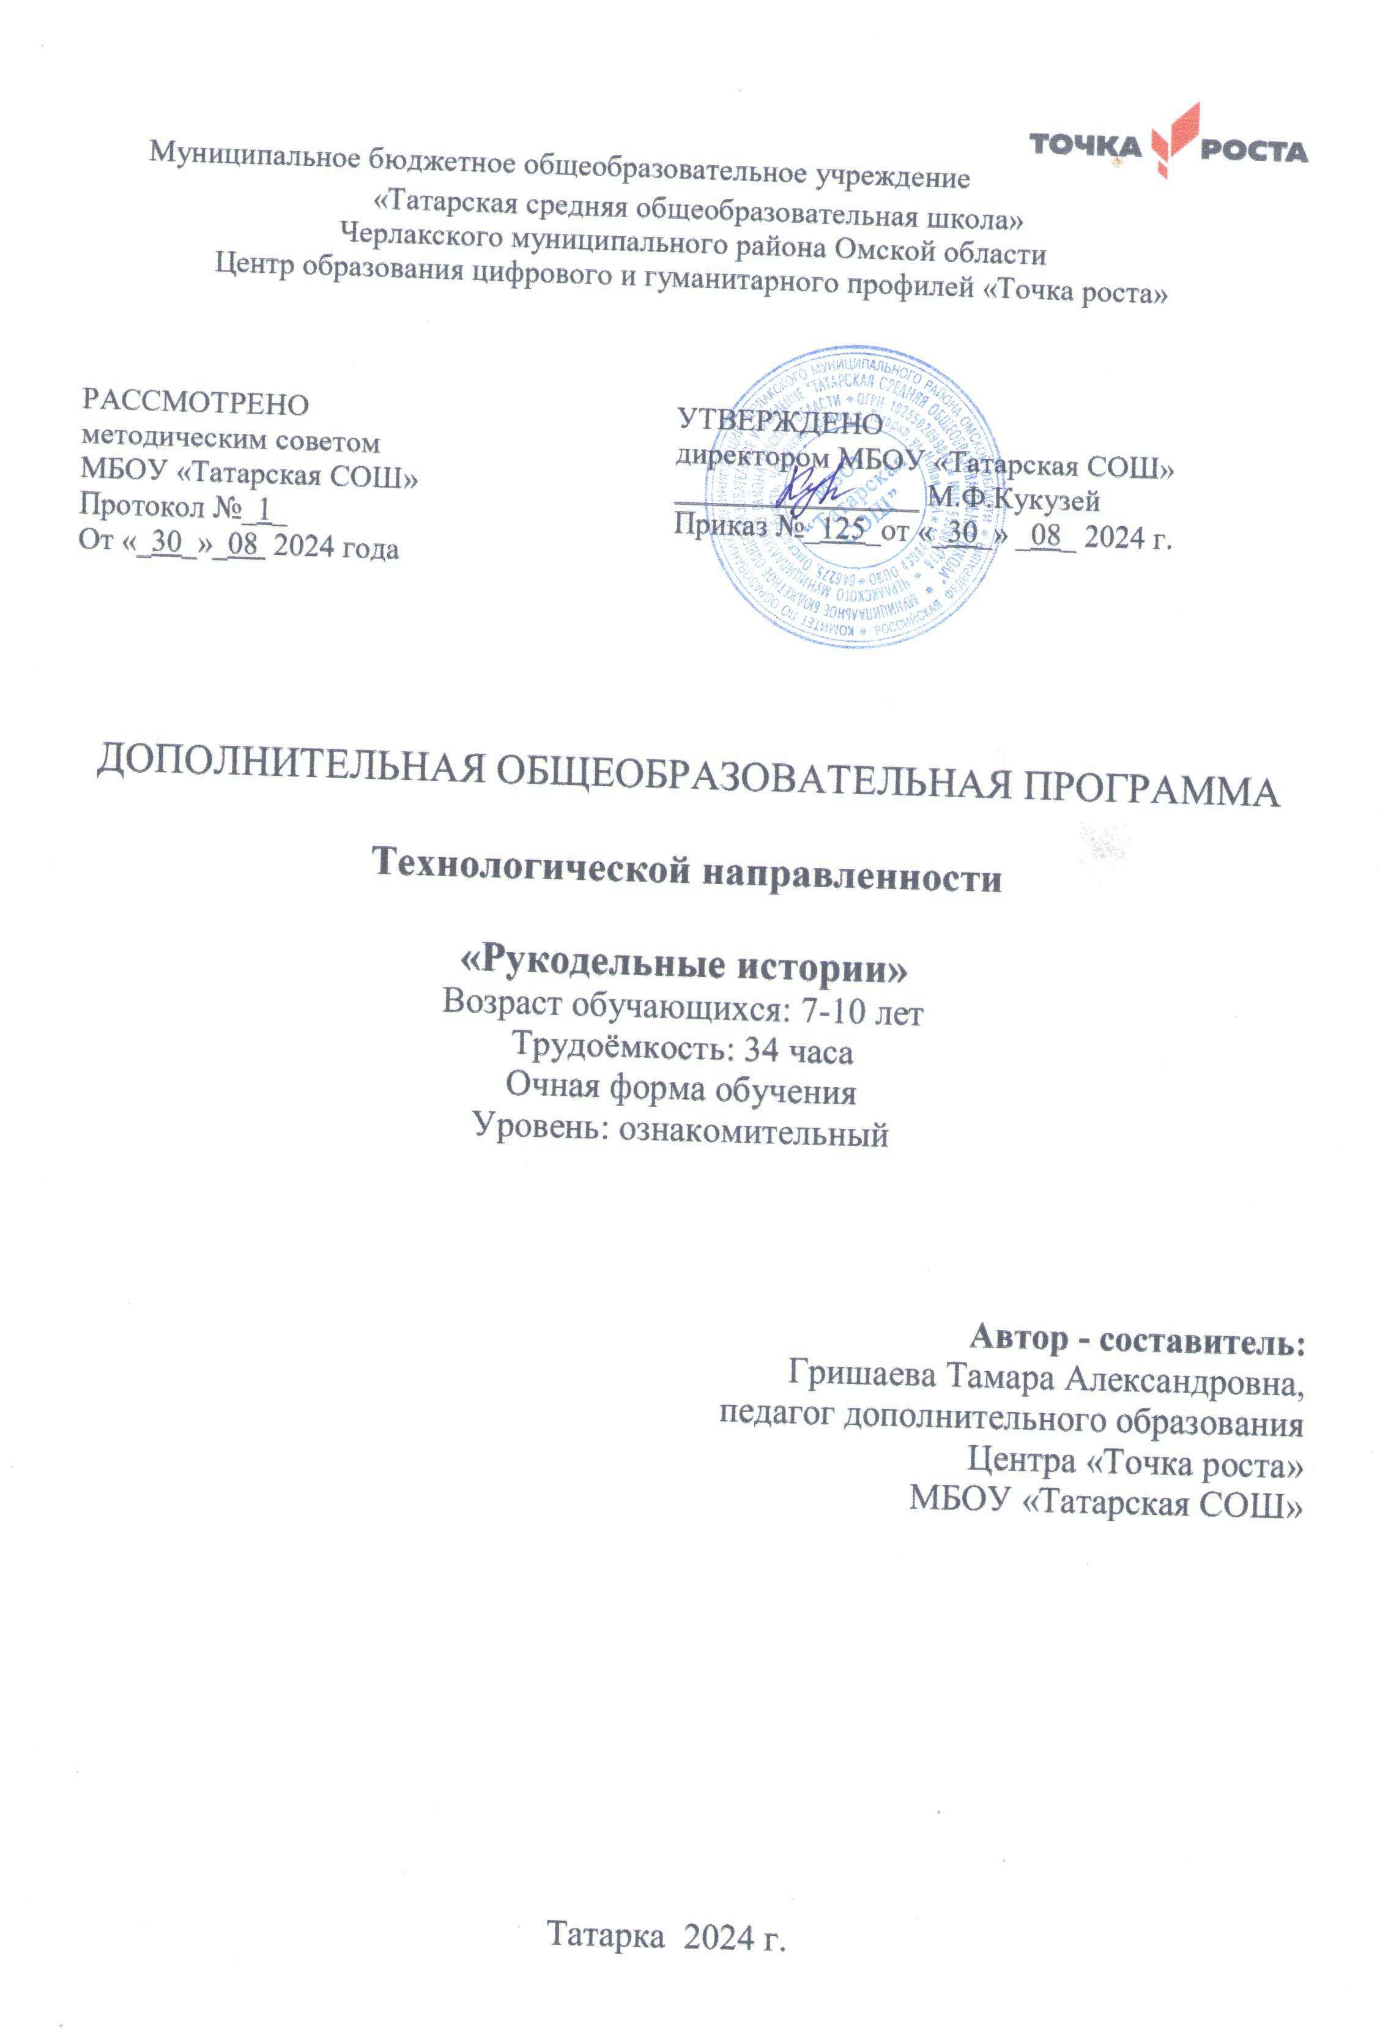

- Пояснительная записка.
Рабочая программа дополнительного образования разработана на основе:
- Федерального закона от 29.12.2012 г. №273-ФЗ «Об образовании в РФ (с изменениями и дополнениями, вступившими в силу с 01.01.2021)»;
- Концепция развития дополнительного образования детей (утверждена распоряжение Правительства РФ от 31.03.2020 г. №678-р.)
- Приказ Минпросвещения России от 09.11.2018 г. №196 (ред. От 30.09.2020) «об утверждении Порядка организации и осуществления образовательной деятельности по дополнительным общеобразовательным программам»;
- Постановления Главного государственного санитарного врача РФ от 22.05.2020 г. № 15 «Об утверждении СанПиН 24.4.3172-20 «Санитарно эпидемиологические требования к устройству, содержанию и организации режима работы образовательных учреждений дополнительного образования детей»;
- Учебного плана МБОУ «Татарская СОШ» на 2024-2025 уч. год.
В связи с внедрением в последнее время в систему образования целого ряда новых технологий, направленных на развитие творчества, активизацию мыслительной деятельности и адаптацию ребенка, появилась необходимость развивать этого рода деятельность во внеурочное время.
Актуальность программы. Историческое моделирование является одним из значимых факторов научно-технического воспитания. Изготавливая модель исторического объекта, ребята знакомятся не только с его устройством, основными частями и узлами, но и назначением, областью применения ее человеком, получают сведения общеобразовательного характера, учатся планировать и исполнять намеченный план, находить наиболее рациональное конструктивное решение, создавать свои, оригинальные поделки. Занятия развивают интеллектуальные и инструментальные способности, воображение и конструктивное мышление, прививают практические навыки работы со схемами и чертежами. Полученные знания и умения применимы в реальной жизни в учебной деятельности для изготовления поделок и помогает реализовать личность ребёнка, стимулирует творческое отношение к труду.
Разработанная программа предназначена для учащихся МБОУ «Татарская СОШ» и адаптирована к определенным условиям учреждения. Программа рассчитана на детей 9 - 10 лет. Программа может корректироваться в процессе работы с учетом возможностей материально-технической базы, возрастных особенностей обучающихся, их способностей усваивать материал.
Форма организации - мастерская. В реализации образовательной программы «Рукодельные истории» предполагается тесное взаимодействие со всеми службами школы и учителями – предметниками. Учителем технологии - для подготовки материалов к изготовлению моделей, с учителем изобразительного искусства - для оформления моделей и поделок, работы с красками, с библиотекой – для работы с учебной литературой, необходимой для создания моделей, с родителями – для оказания помощи учащимся во время работы над моделью. Школьный историко-краеведческий музей - для совместной работы обучающихся, знакомства с историей нашего села и источника вдохновения для создания поделок и моделей.
Состав группы – 10 человек. Срок реализации программы 1 год. Продолжительность занятий в год обучения 1 академический час 1 раз в неделю (34 часа). На обучение принимаются обучающиеся проявившие интерес к данной теме, на основании заявлений родителей. Ребёнок может влиться в мастерскую в течении года, ровно, как и покинуть её.
Формы обучения – очная. Групповые, коллективные творческие дела (КТД), творческие задания, мастерские, выставки, конкурсно-игровые занятия.
Цель программы: Развитие у учащихся культуры труда и творческого мышления через обучение простейшим приёмам моделирования и конструирования поделок.
Задачи:
- сформировать интерес к самостоятельному творчеству, конструированию и моделированию;
- развить у учащихся навыки конструктивного мышления;
- обучить навыкам работы с различными материалами и инструментами;
Планируемые результаты:
Личностные результаты:
- реализуют свои возможности, проявлять самостоятельность, преодолевать трудности;
- формирование способности к саморазвитию, самостоятельности.
Метапредметные результаты:
- развитие мотивации к выбранному виду деятельности;
- научатся анализировать, планировать свой труд и труд своих товарищей;
- развитие навыков общения и взаимодействовия друг с другом;
- приобретут навыки коллективной творческой деятельности.
Предметные результаты:
- приобретут специальные знания, умения, навыки по изготовлению исторических объектов из различных материалов, начнут применять их на занятиях и в дальнейшей жизни;
- освоят навыки работы с новыми материалами;
- приобретут специальные знания в музейном деле;
- понимать что такое модель и их типологию;
- поставить цель и достичь результатов, реально их оценивать;
- технологическую последовательность изготовления моделей;
- соблюдать правила безопасности труда.
2.Учебно-тематический план
Тема | Кол-во  часов | Теория |  |  | Практика
Первый год обучения
1. Вводное занятие. | 1 | 1 |  |  | -
Раздел 1 | 2 |  | 1 | 1
Тема 1 «Выбор модели и чтение схем и чертежей». | 2 | 1 |  |  | 1
Раздел 2 | 3 | 1 |  |  | 2
Тема 2 «Выбор инструментов и материалов». | 3 | 1 |  |  | 2
Раздел 3 Изготовление модели. | 19 | 3 |  |  | 16
Тема 3 «Подготовка макета «Крестьянская изба» | 1 | - |  |  | 1
Тема 4 «Изготовление заготовок для избы» | 2 | - |  |  | 2
Тема 5 «Изготовление «Русская печь» | 3 | - |  |  | 3
Тема 6 «Изготовление «Внутреннее убранство избы» | 3 | 1 |  |  | 2
Тема 7 «Лепка обитателей избы» | 2 | - |  |  | 2
Тема 8 «Изготовление крыши избы и сбор модели» | 4 | 1 |  |  | 3
Тема 9 «Изготовление предметов быта» | 4 | 1 |  |  | 3
Раздел 4 «Окраска и сбор модели» | 9 | 2 |  |  | 7
Тема 10 Окраска модели. | 6 | 1 |  |  | 5
Тема 11 Заключительное занятие. | 3 | 1 |  |  | 2
ИТОГО | 34 | 7 |  |  | 27

3.Содержание программы.
Вводное занятие – 1 часа.
Назначение моделирования. Правила техники безопасности. Предназначение исторического моделирования . История его развития.
Тема 1
Выбор модели и чтение схем и чертежей – 2 часа.
Теория: выбор модели. Предлагаемые темы: «Крестьянская изба», «Подворье», «Славянский посёлок».
Практика: Выбирается модель из предложенных учителем. Составляется простейший чертёж будущей модели.
Тема 2
Выбор инструментов и материалов – 3 часа.
Теория: Виды инструментов. Материалы и их предназначение Основные виды материалов. Бумага, древесина, пластик.
Практика: Выбор материалов. Выбор необходимых инструментов. Проба работы с материалами по составленным чертежам.
Изготовление модели – 19 часов
Тема 3
«Подготовка макета «Крестьянская изба» -1 час
Теория: Выбор простейших моделей, выбор материала.
Практика: Изготовление заготовок для избы: чертёж, масштаб, работа с картоном.
Тема 4
«Изготовление заготовок для избы» - 2 часа
Теория: Приемы работы с режущими инструментами.
Практика: Основные технологические операции: вырезание заготовок, склеивание, лепка.
Тема 5
«Изготовление «Русская печь» - 3 часа
Теория: Просмотр и выбор вариантов изготовления русской печи.
Практика: Основные технологические операции: вырезание заготовок, склеивание. чертёж, изготовление макета.
Тема 6
«Изготовление «Внутреннее убранство избы» -3 часа
Теория: Изучение убранства избы, выбор предметов мебели. Изучение масштаба будущих поделок.
Практика: изготовление простейших предметов убранства из материалов: бумага, пластик, тесто, пластилин.
Тема 7
«Лепка обитателей избы» - 2 часа
Теория: изучение масштаба. Крестьянских костюмов.
Практика: изготовление жителей избы из теста, пластилина.
Тема 8
«Изготовление крыши избы и сбор модели» - 4 часа
Теория: изучение формы крыши и материалов изготовления, как использовалась.
Практика: Изготовление крыши избы, предметов хранившихся на крыше и сбор модели.
Тема 9
«Изготовление предметов быта» - 4 часа
Теория: знакомство с предметами быта, посредством посещения школьного музея.
Практика: Изготовление предметов быта: посуда, самовар, половики, занавески на окно, бочки, сельскохозяйственные предметы.

Исторический аспект занятий проводится в форме беседы, рассказа педагога, просмотра видео и презентаций.
Тема 10
Окраска модели – 6 часов.
Теория: Знакомство с техникой покраски модели. Выбор красителей, цвета и инструментов.
Практика: Окраска элементов модели. Сборка модели. Окраска в сборе. Косметическая окраска элементов модели. Сборка элементов диорамы. Общая сборка стенда. Конкурс на лучшее изделие.
Тема 11
Заключительное занятие – 3 часа.
Практика: Выставка изготовленных изделий.
4. Контрольно-оценочные средства
Вид мониторинга | Цель мониторинга | Диагностические  средства | Способы определения образовательных результатов
Входящий | Выявление уровня подготовки  обучающихся, их интересов и  способностей. | Индивидуальная беседа, опрос, анкетирование. | Лист педагогического наблюдения
Промежуточный | Оценка результатов обучения крупного блока учебной  информации для определения степени усвоения обучающимися  учебного материала. | Творческая работа,  Участие в работе над моделью, умение творчески подходить к решению возникшего затруднения. Участие в конкурсах, выставках, анкетирование, открытое занятие, контрольное занятие. | Лист педагогического наблюдения, внутренний мониторинг образовательных результатов обучающихся, фиксация уровня мероприятия и результат участия.  Мониторинг личностных достижений ребенка.
Итоговый | Определение изменения уровня развития детей, их творческих способностей, определение образовательных результатов. | Выставка работ обучающихся.  Результаты участия в конкурсах.  Коллективный анализ работы. | Внутренний мониторинг образовательных результатов обучающихся.  Критерии, портфолио.

5. Условия реализации программы
Материально-техническое обеспечение | Информационно-образовательные ресурсы | Учебно-методическое обеспечение | Кадровое обеспечение
- помещение, оснащенное мебелью, соответствующее санитарно-гигиеническим нормам и технике безопасности;  - наличие необходимого оборудования для проведения занятий: компьютер, мультимедийный проектор, экран.  - инструменты, ножницы, спички, бумага, картон, клей, краски, кисточки и др.;  -материально-техническая база – кабинет технологии и кабинет и оборудование Центра «Точка роста  - шкаф для хранения незаконченных работ; | -презентации, книги, энциклопедии, альбомы;  - дидактический материал: иллюстрации, фотографии, карты, книги;  - тестовые задания, анкеты, опросники;  - выход в Интернет. | - книга «Изготовление макетов по истории»  - учебная литература по истории;  - Маркуша А. М. А я сам…: Книга для тех, кто начинает мастерить: [Для среднего возраста] / Рис. Ю. Жигалова. — М.: Дет. лит., 1984. — 239 с.: ил.  - | Привлечение к работе узких специалистов (музейные работники, педагоги школы, библиотекарь, специалисты КДЦ «Татарский»;  специалисты поселковой Администрации);

6. Список литературы

Нормативно-правовые документы:
- Распоряжение Правительства РФ от 31.03.2020 г. № 678-р «Об утверждении Концепции развития дополнительного образования детей».
- Распоряжение Правительства РФ от 29.05.2015 г. № 996-р «Об утверждении Стратегии развития воспитания в Российской Федерации на период до 2025 года».
- Приказ Министерства образования и науки Российской Федерации (Минобрнауки России) от 09.112018 г. N 196г. (ред.от 30.09.2020) Москва "Об утверждении Порядка организации и осуществления образовательной деятельности по дополнительным общеобразовательным программам".
- Федерального закона от 29.12.2012 г. №273-ФЗ «Об образовании в РФ (с изменениями и дополнениями, вступившими в силу с 01.01.2021)»;
- Постановления Главного государственного санитарного врача РФ от 22.05.2020 г. № 15 «Об утверждении СанПиН 24.4.3172-20 «Санитарно эпидемиологические требования к устройству, содержанию и организации режима работы образовательных учреждений дополнительного образования детей»
Список литературы для педагога:
Иванченко В.Н. Занятия в системе дополнительного образования детей. Учебно-методическое пособие для руководителей ОУДОД, методистов, педагогов организаторов, специалистов по дополнительному образованию детей, руководителей образовательных учреждений, учителей, студентов педагогических учебных заведений, слушателей ИПК. Ростов в/Д: изд-во «Учитель», 2007, - 288 с.
Буйлова Л.Н. Современные подходы к разработке дополнительных общеобразовательных программ, Молодой учѐный. – 2015 г.
- Асмолов А.Г. как проектировать универсальные учебные действия в начальной школе: от действия к мысли. – М. Просвещение 2008 = 151 с.
- Программа учебного курса дополнительного образования «Историческое моделирование, реконструкция и ролевые игры» А.В. Быков г. Пенза 2000 г.
- А.Д. Жуков, Т.В. Смирнова, П.Г. Гудкова «Практикум по техническому моделированию» М. Просвещение 2012 г 218 с.
- Обучение школьников схематизации и моделированию 5-9 классы, средняя школа, «Методическая лаборатория» ФГОС,
Литература для обучающихся и родителей.
Гибсон Р, Тайлер Д. Веселые игры: Лепим из теста. — М.: «РОСМЭН», 1997. — 128 с.: ил.
Данкевич Е. В., Жакова О. В. Большая книга поделок для девочек и мальчиков. — СПб.: ООО «Издательство „Кристалл“», М.: ЗАО «Издательский Дом ОНИКС», 2000. — 272 с.: ил.
Маркуша А. М. Книга для сыновей и пап: [О самоделках] / Худож. В. Тихомиров. — М.: Педагогика, 1990. — 173 с.: ил.
Маркуша А. М. А я сам…: Книга для тех, кто начинает мастерить: [Для среднего возраста] / Рис. Ю. Жигалова. — М.: Дет. лит., 1984. — 239 с.: ил.

